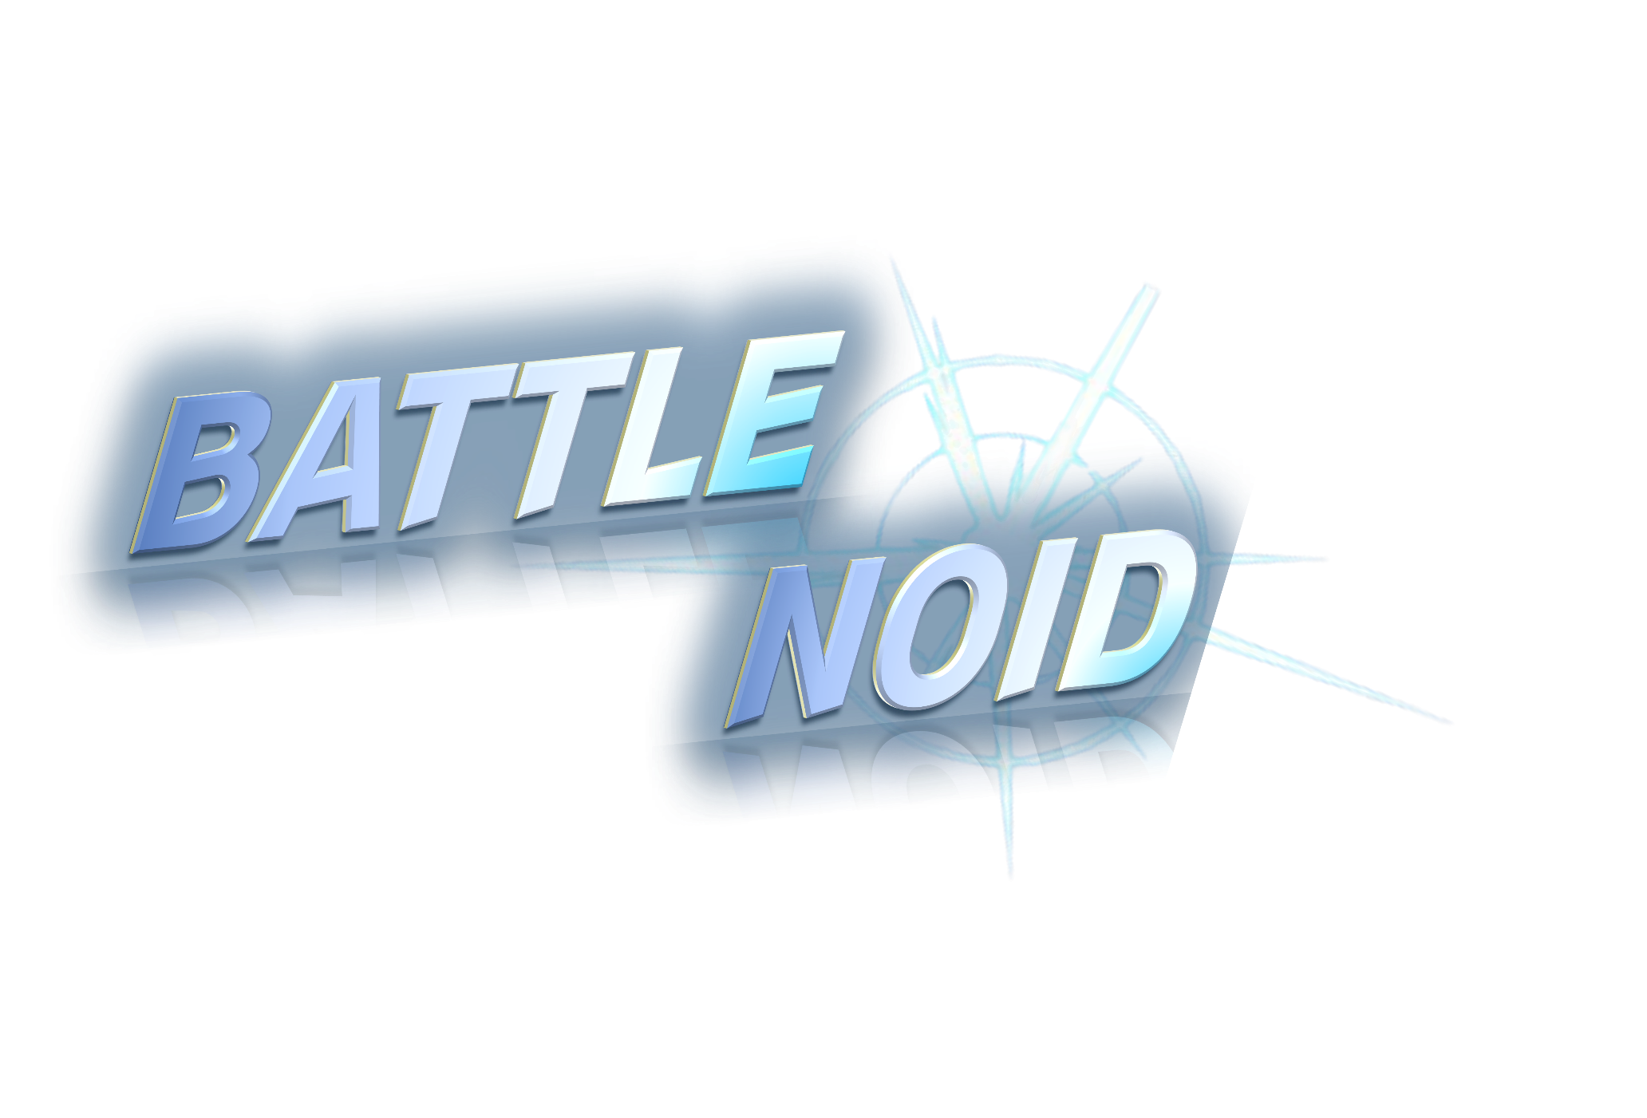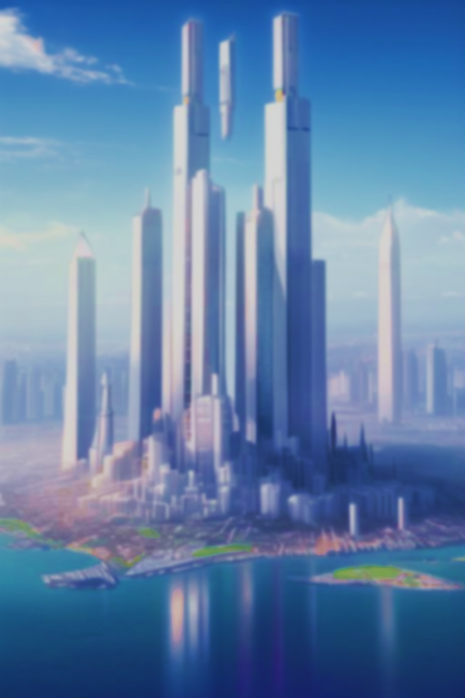

|  |  |
| --- | --- |
| **최초 작성일** | **2024-03-11** |
| **최종 수정일** | **2024-04-13** |
| **이름** | **김 세 현** |

* 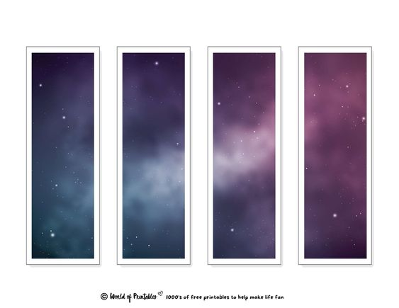**문서 히스토리**

|  |  |  |
| --- | --- | --- |
| **날짜** | **작성자** | **수정 내용** |
| **2024-03-11** | **김세현** | **초안 작성 시작** |
| **2024-03-11** | **김세현** | **초안 2차 작성, 수정할 것들 수정** |
| **2024-03-12** | **김세현** | **세부 기획 진행** |
| **2024-03-13** | **김세현** | **컨텐츠, 시스템 기획 진행** |
| **2024-03-18** | **김세현** | **캐릭터, 몬스터 기획 및 컨텐츠 기획 마무리** |
| **2024-03-19** | **김세현** | **초안 완료, 시스템 기획 진입** |
| **2024-03-25** | **김세현** | **우희정 교수님 수업 토대 목차 정리** |
| **2024-03-27** | **김민성** | **웨이브 구조 기획 및 퍽 기획** |
| **2024-04-04** | **김민성** | **상세 웨이브 기획** |
| **2024-04-13** | **김민성** | **기획서 추가 수정 및 보완** |
|  |  |  |
|  |  |  |
|  |  |  |
|  |  |  |
|  |  |  |
|  |  |  |
|  |  |  |
|  |  |  |
|  |  |  |
|  |  |  |
|  |  |  |
|  |  |  |
|  |  |  |
|  |  |  |



1. 기획 개요 - 3 -

1.1. 재미 요소 - 4 -

1.2. 유사 게임 분석/차이점 - 5 -

1.3. 플로우차트, 페이퍼 프로토타입 - 6 -

1.4. 게임 컨셉&컨텐츠 - 6 -

1.5. 시스템 - 9 -



1. 기획 개요  
   1. 재미 요소
      1. << 몰려오는 웨이브에서의 생존 >>

웨이브가 진행될수록 일정량 강해지는 웨이브를 맞받아치며 경험치와 재화를 획득하고 강한 공격으로 한 번에 적을 처치해나가는 과정에서 플레이어의 재미를 유도하고자 했다.  
먼 거리를 공격하는 원거리 공격, 가까운 거리를 공격하는 근거리 공격 등, 다양한 공격 방식과 스킬 구조로 자칫 단순할 수 있는 전투를 다양하게 만들어나가고자 했다.

* + 1. << 웨이브 종료 시마다 주어지는 다양한 선택지들! >>  
       웨이브에 존재하는 몬스터들을 전부 처치할 때마다 주어지는 [운명의 장난]시스템은 플레이어에게 리스크와 혜택을 함께 제공하는 뽑기 시스템인데, 리스크가 크면 클수록 혜택은 더욱 커지는 방식으로 진행되며 세 개의 카드 중 하나만 골라 업그레이드 할 수 있다.  
       마치 운명을 점지하는 듯한 애니메이션과, 효과음으로 플레이어의 선택을 좌우하고 보는 재미를 더할 생각이다.
    2. << 웨이브 종료와 함께 캐릭터 강화! >>  
       웨이브가 종료되고 나서 얻게 되는 갖가지 재화를 활용해 플레이어의 스텟(능력치)을 업그레이드 할 수 있다. 해당 능력치들은 플레이어의 사망과 함께 리셋되며, 재화는 돌려받을 수 없다.  
       단, 능력치를 올리고 나면 리스크를 크게 받더라도 진행할 수 있는 정도의 능력치가 부여되며 능력치를 올리지 않고 다양한 캐릭터를 구매하는 데에도 사용할 수 있게 된다.
    3. << 다양한 캐릭터 선택과 캐릭터 뽑기! >>  
       프로토타입의 시연에서는 캐릭터가 두 개로 제한적이지만, 추후 제작을 통해 계속된 캐릭터 제작을 이어나갈 생각이고, 스킬이나 캐릭터 배경 스토리 또한 계속해서 제작해 나갈 생각이다. 따로 스킨(유니폼, 코스튬)을 제작할 생각도 있기 때문에 다양한 캐릭터 선택과 뽑기 또한 재미 요소가 될 것으로 생각한다.
  1. 유사 게임 분석/차이점
     1. <Jogward>  
        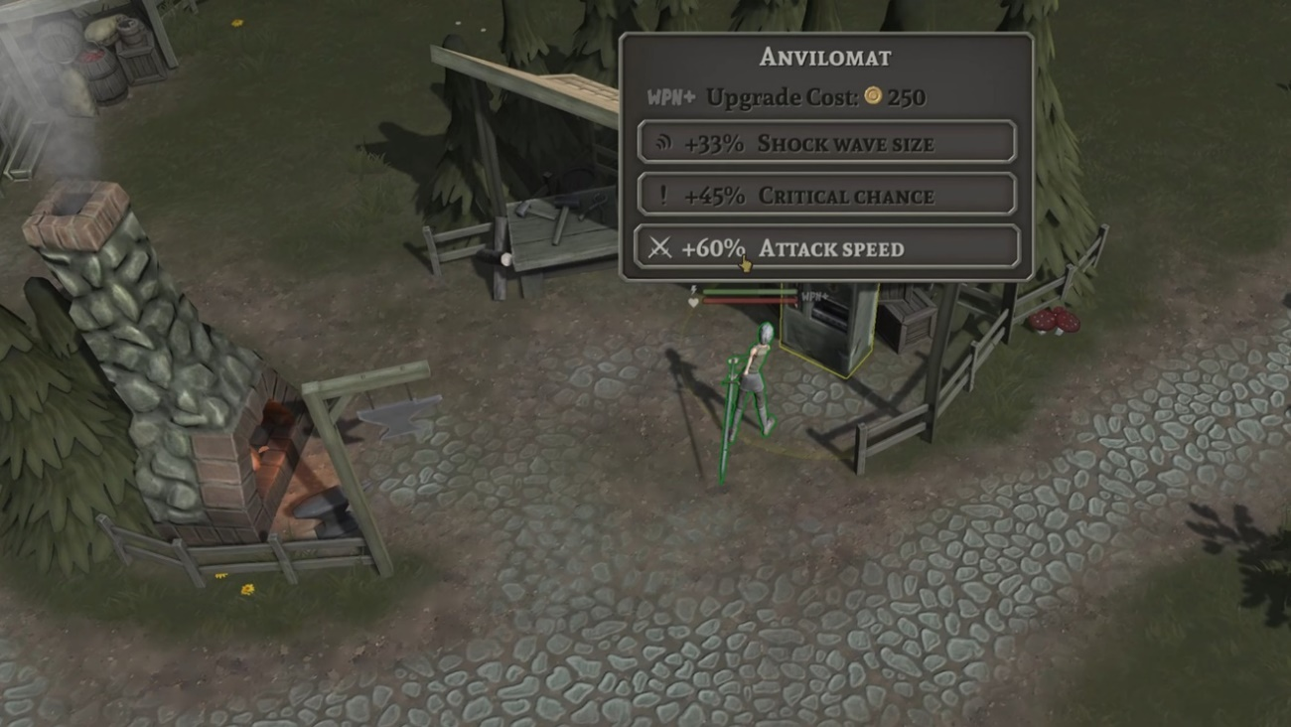
     2. <Magic Survival>  
        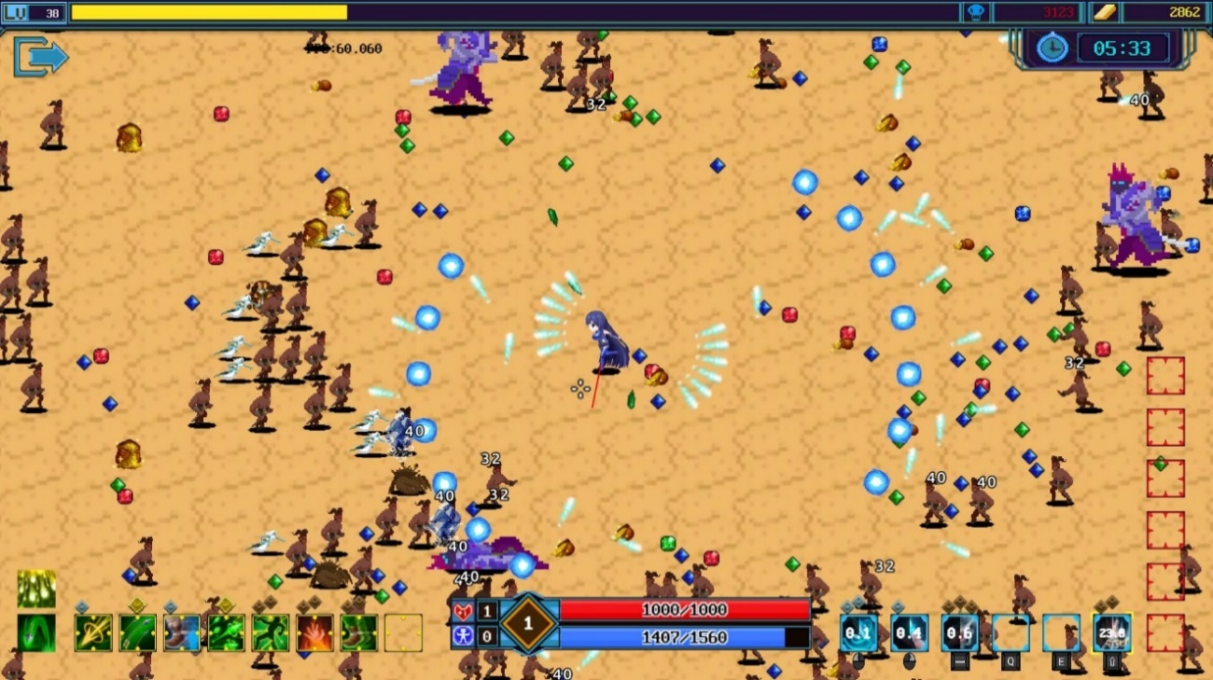
     3. <Arrow.io>  
        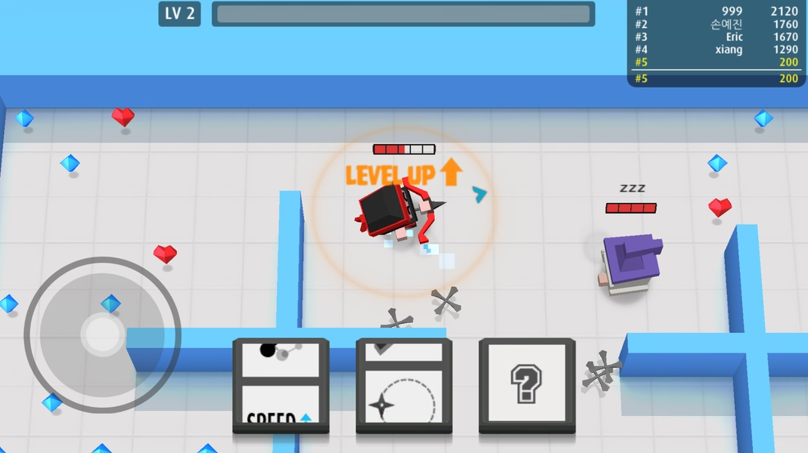
  2. 플로우차트, 페이퍼 프로토타입
     1. 플로우차트
     2. 페이퍼 프로토타입
     3. 장/단점과 개선안
  3. 게임 컨셉&컨텐츠
     1. 컨셉  
        그래픽 컨셉: 미소녀/미소년 캐릭터(Vroid 활용)  
        세계관 컨셉: 먼 미래, 휴머노이드의 무분별한 개발 이후, 본인의 휴머노이드를 앞세워 서로 맞붙게 하는 스포츠 경기가 생겨나기 시작, 이런 시대의 흐름에 따라 휴머노이드 제작 업체였던 [해머노이드] 사에서 휴머노이드를 제공함과 동시에 스포츠 경기에 참여할 사람들을 모집하게 된다.  
        가난하지만 꼭 정상에 오르겠다는 열정으로 살아가던 주인공은 휴머노이드를 지원받으며 스포츠 경기에 도전하게 된다.  
          
        <컨텐츠>  
        - 상점  
        강화에 사용할 재화나 사망 시 부활 가능한 부활석 등을 얻을 수 있는 상점  
          
        -전투(싱글)  
        [플레이] 버튼을 클릭해 전투 돌입, 3초의 준비 시간 이후 전투가 시작  
        준비 시간이 주어지는 3초간은 화면이 어두우며, 이후 서서히 밝아짐과 동시에 인게임 돌입.  
        웨이브를 클리어 하고 나면 화면에 어두워짐 효과와 함께 반짝이는 카드 세 개가 등장, 플레이어가 아무 곳이나 클릭하면 카드 세 개가 동시에 뒤집어지고, 그 중 하나를 고르면 선택된 카드를 제외하곤 아래로 슬라이스하며 사라지는 방식  
          
        웨이브의 보스를 쓰러트리면 보물 상자가 등장, 여러 보상 중 확률적으로 무기가 등장하며 이 무기를 교체해 다양한 전투를 이어나갈 수 있다.  
        원거리 캐릭터는 연사는 느리지만 데미지가 강한 권총류와 빠른 연사속도, 조금은 떨어지는 데미지를 가진 자동소총류로 분류할 수 있다.  
          
        <공격 방식>  
        -n초마다 n회 자동으로 반복하여 공격  
        -카드 내용: 공격력 증가, 이동 속도 증가, 공격 속도 증가, 총알 개수 증가, 체력 증가, 무기 교체 등  
          
        <캐릭터 기본 스텟>  
        체력: [1,500(원거리)] , [2,000(근거리)] – 카드의 효과로 증가/감소 가능  
        공격력: [100(원거리], [130(근거리)] – 카드의 효과로 증가/감소 가능  
        공격 속도: (1초당 1회 공격–캐릭터마다 상이, 카드의 효과로 증가/감소 가능  
          
        <몬스터 기본 스텟>  
        체력: 700 이후 웨이브 진행도와 플레이어의 레벨을 사용한 함수에 따라 증가(자세한 수식은 빠른 시일내에 완성해볼 예정)  
        공격력: 200 이후 수식을 만들어 그에 따라 증가(체력과 비슷)  
        공격 속도: 몬스터 주위 작게 표시된 원형 범위 내로 들어가면 타격  
        이동 속도: 1초에 1.8M 이동  
          
        <보스 기본 스텟>  
        체력: 4,000 / 6,000 / 8,000  
        공격력: 300 / 400 / 500  
        공격 속도: 공격 X  
        이동 속도: 이동 X 플레이어 위치에 패턴 구사  
          
        보스 패턴 정리(패턴은 직전 패턴 사용 후 15~20초 마다 한번 씩 쓰게 할 예정)  
        ● 패턴 1 : 암석 붕괴  
        플레이어 위치에 지름 10M 반경의 원형 데미지(장판 생성 후 약 3초뒤 데미지) 데미지는 700(고정)  
        ● 패턴 2 : 땅 가르기  
        보스 위치에서부터 플레이어에게까지 3M 너비의 직사각형 데미지(장판 생성 후 약 3초 뒤 데미지) 데미지는 400  
        ● 패턴 3 : 늪지대  
        플레이어 위치 주변에 늪 생성(즉시 시전), 플레이어가 늪 위에 서있으면 1초당 100의 데미지  
        ● 패턴 4 : 피갈퀴  
        플레이어를 자신의 위치로 즉시 끌어당김(벽 무시X)  
        ● 패턴 5 : 도약  
        플레이어의 위치로 도약, 플레이어를 중심으로 10M 반경의 원 생성, 5초 후 낙하하며 데미지 1,000을 줌.  
          
        <캐릭터 선택>  
        캐릭터를 선택, 캐릭터 모델링 뒤에 원화 이미지를 출력해 꾸밀 예정, 편집을 통해 2D 애니메이션(시간 여유가 된다면)을 집어넣고, 원화 이미지를 클릭하면 확대해서 보여주는 기능도 고려 중  
        캐릭터 선택 옆에 있는 (+) 버튼을 클릭해 캐릭터의 능력치를 올릴 수 있다.  
        -체력 상승: 업그레이드 할 때마다 체력 50 증가 (최대 6단계)  
        -처치 시 재화 추가: 10/8/6/4/3마리 잡을 때마다 하나씩 재화를 드랍하게 함  
        -공격력 상승: 공격력을 20씩 상승 (최대 10단계)
  4. 시스템
     1. -인게임  
        <기본 거리 개념>  
        1920x1080 사이즈 FHD 화면 기준 1cm 를 1m로 설정  
          
        <튜토리얼>  
        플레이어에게 정보를 알려주기 위한 튜토리얼 제작, 다이얼로그 시스템 접목이 어려운 관계로 화면 상에 UI를 출력해 이미지 형식으로 알려주는 튜토리얼 제공 예정  
        <부활석 관련>  
        부활석은 사용되면 플레이어를 50%의 체력을 가진 채로 부활시키며 이외의 리스크는 없음  
          
        <웨이브 구현> - 여긴 레벨 디자이너가 작성(웨이브 20까지)  
        매 웨이브 마다 일정량의(변경 될 수 있음) 몬스터이 나오며(10~20마리 정도)  
        1분마다 웨이브가 넘어감(일정시간 마다 몬스터의 스탯이 오르는 기획 수정)  
          
        플레이어는 일정량의 몬스터를 처치했을 때 레벨업을 하며 이때 게임이 일시정지 되며 카드 선택창이 나옴.  
        플레이어가 3개의 카드 중 하나를 클릭 했을 시 다시 게임진행으로 넘어가는 버튼이 활성화 되며 버튼을 누르면 플레이어가 선택한 카드가 확정이 되며 곧바로 적용 되고 게임이 다시 진행됨.  
          
        만약 플레이어가 진행하는 웨이브가 보스가 등장하는 웨이브일 경우 보스를 처치 해야만 다음 웨이브가 진행됨(이전에 남아있던 일반 몬스터들은 무시)  
        플레이어가 보스 처치에 성공 했을시 곧바로 카드 선택 창으로 넘어감  
        (보스 1마리 = +1LV 로 간주)  
          
        *몬스터들은 플레이어의 레벨과 현재 웨이브 번호에 비례하여 스탯이 증가할 것이며 그에 따른 함수가 필요함  
          
          
        **\*엔터칠 때 Shift + Enter로 줄 바꾸기\***  
        **<일반 퍽> - 70%   
        생체 강화**: 공격속도 1.2배, 공격력 0.8배  
        **공격성 강화 프로토콜**: 공격력 1.2배  
        **홀로그램 투사체**: 선택 할때마다 +1개 추가  
        **보호 체제 작동**: 체력 100 증가  
        **단순 구조 수식**: 이동속도 1.2배, 공격력 0.8배  
        **피버타임**: 몬스터 처치 시마다 재화 드랍, 한 웨이브 한정  
        **무기고 해제**: **COMMON(50%), RARE(30%), EPIC(15%), LEGEND(5%)  
          
        <고급 퍽> - 1회용 퍽 (20%)  
        고스트 프로토콜**: 플레이어가 처음으로 체력이 10% 이하로 떨어지면 아무에게도 지정되지 않는 상태가 됨(1회용, 6초 지속)  
        **생체구조 재구성**: 체력이 50%이하로 떨어지면 25%의 체력 회복  
        **순간 가속 시스템**: 30초간 이동 속도가 2배 상승  
        **오버클럭**: 체력이 30% 이하일 때 공격력, 공격 속도 2배 상승(20초 지속)  
        **리미트 브레이크**: 체력이 20% 이하일 때 자신을 중심으로 10M의 적에게 800의 데미지를 입힌다.  
        **전투 프로토콜**:공격력이 영구적으로 캐릭터 기본 공격력의 1.3배가 증가하며  
        30초 동안 공격속도가 1.5배 상승  
        **파츠 업그레이드:** 플레이어의 모든 스탯이 플레이어 기본스탯의 1.5배 증가  
        자기부상:플레이어 기본 이동속도의 1.5배 상승  
          
        :  
          
          
        **<광채 퍽> - 10% (매우 강함)**  
        **해머헤드 추진기**: 이동 속도 영구적으로 1.5배 상승, 공격력 2배 상승(40초 지속)  
        **원격 무장 지원**: 공격력 영구적으로 1.2배 상승 및 투사체 +1  
        **특수 합금 중갑**: 체력 영구적으로 1.2배 상승, 이번 라운드 진행 중 체력이 처음으로 40% 이하로 감소할 시 최대 체력의 30% 회복(1회 한정  
        **자가 수리 시스템**: 영구적으로 2초마다 최대 체력의 1% 재생  
        **충격파**:6초 마다 한번씩 보스를 제외한 단위거리 0.5의 반지름을 가지는 원형 범위 내의 몬스터 현재 몬스터의 위치를 기준으로 0.3 단위거리 만큼 넉 백(몬스터 진행 방향의 반대로) 시키는 충격파를 방출함  
        **유연한 사고회로**:모든 스탯이 캐릭터 현재 스탯의 1.3배 증가  
        **초전도:** 플레이어 현재 이동속도의 1.5배 증가  
          
          
        -이후 지속 추가 예정-